しょく いく
お家の人といっしょに読みましょう。 令和５年５月１６日 高松市立国分寺南部小学校
効果的な水分のとり方を知ろう
暑さを感じる日が多くなってきました。日々の生活や運動でも汗をかくことが多くなるので、それに見あった水分量を補給しなければなりません。適切な水分補給について知り、熱中症を予防しましょう。
①のどがかわくに
のどがかわいたとづくには、すでにがまっているといわれています。
のどがかわいていなくても、してをとるようにしましょう。
②こまめに
をにたくさんしてもうまくすることができません。
1おきにコップ１（200ｍL）ずつくらいにけて、こまめにむようにしましょう。

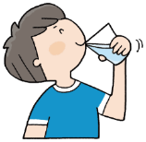




なを！

③をむ？
のはやおにしましょう。などでたくさんをかくは、やをむスポーツドリンク
などがおすすめです。
★もな

やおだけでなく、もな
です。はだけでなく、ごはんや
おかずにもまれています。
でとったは、されながら
ゆっくりとにされていき
ます。もきちんととりましょう。



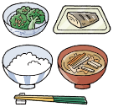

スポーツドリンクを作ってみよう！
水：１L
塩：３ｇ （小さじ1/2）
砂糖：40～50g
（大さじ４強～６弱）
風味付けのレモン汁：少々
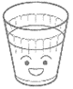
汗には水分だけでなく、ナトリウムなどのミネラルが含まれているので、大量に汗をかくと体内のナトリウムが失われてしまいます。糖分は、水分の吸収を高める働きがあります。運動などで大量の汗をかく時は、塩分と糖分を含んだスポーツドリンクがおすすめです。
いうちに
みきりましょう！

今月のふるさと給食 （ ）内の使用食材名のうち、★は町内産または香川県産食材
５月３０日（火）
ごはん（★おいでまい）
牛乳
ハニーマスタードチキン（とり肉、はちみつ、粒マスタード、
しょうゆ、白ぶどう酒、食塩、こしょう）
国分寺町の新鮮野菜のサラダ（★アスパラガス、★キャベツ、
★きゅうり、とうもろこし、ドレッシング）
そうめん汁（★新たまねぎ、にんじん、★生しいたけ、たけのこ、
★中ねぎ、★そうめん、かつおぶし（だし用）、だし昆布、しょうゆ、
食塩）
ふりかけ

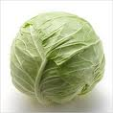
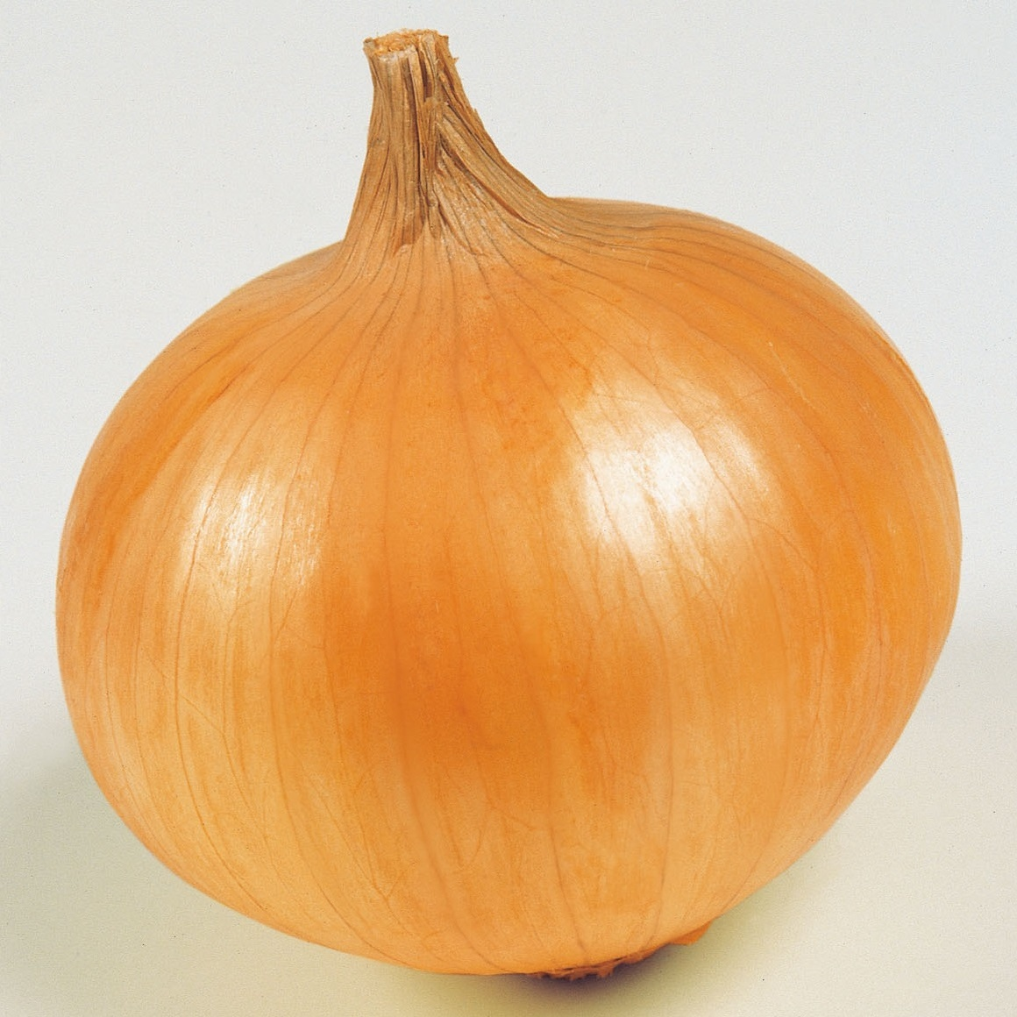
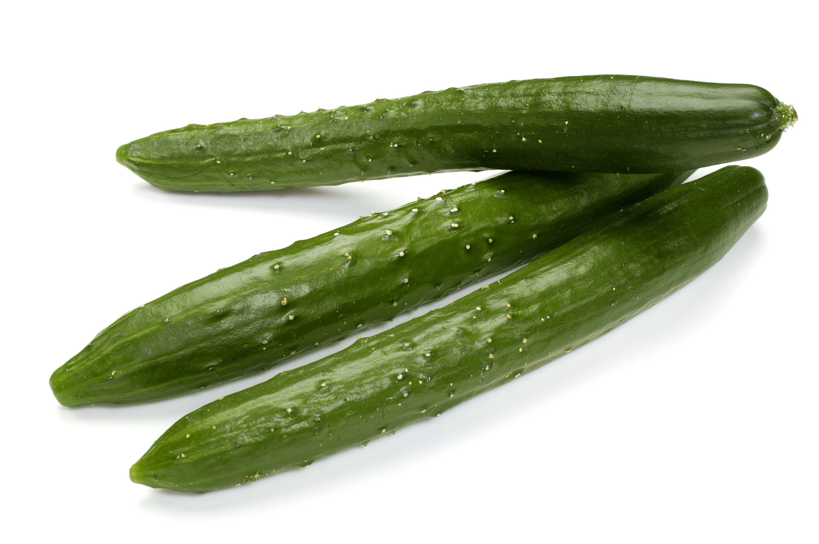
ハニーマスタードチキンは、初めてのメニューです。とり肉に調味料をまぶしてオーブンで焼き上げます。
国分寺町でとれた新鮮な野菜は、ゆでてサラダにしています。
やわらかくて甘い新たまねぎは、そうめん汁に使っています。ご家庭でも、参考にしてみてください。

親子でチャレンジクッキング
簡単に作ることができるレシピを紹介します。時間がとれるときに、ぜひ親子でチャレンジしてみましょう。

ハニーマスタードチキン
【 作り方 】
- とり肉は、食べやすい大きさに切る。
- 切ったとり肉をビニール袋に入れ、調味料を
すべて加えてよくもみこんでおく。
- オーブン（またはグリル）の天板に②のとり肉を並べ、
火が通るまで焼く。

【 材料 】（４人分）
とりもも肉 ４００ｇ
はちみつ 大さじ1
粒マスタード ３０ｇ
しょうゆ 大さじ１
白ぶどう酒 大さじ１
食塩 １ｇ
こしょう 少々

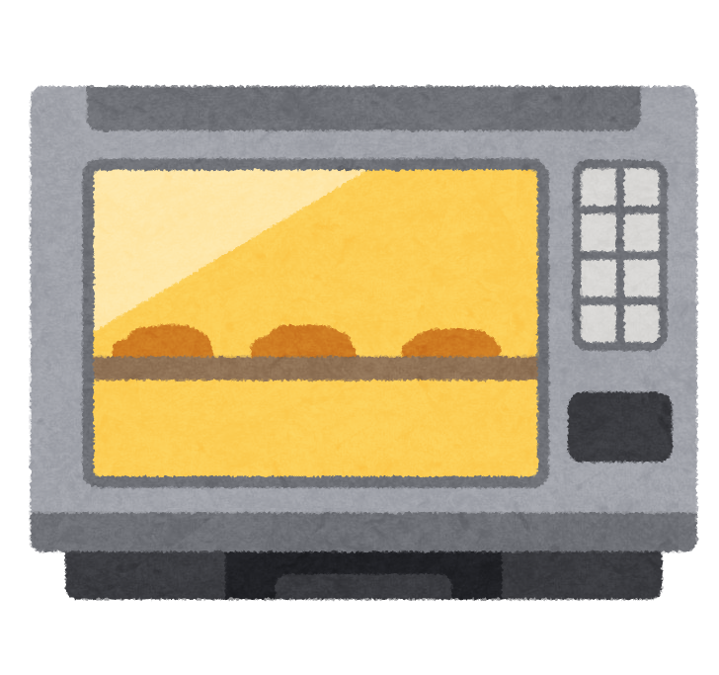

小魚のあまず煮
【 材料 】（４人分）
上乾ちりめん ４０ｇ
食酢 大さじ２
砂糖 大さじ１
いり白ごま 小さじ２
【 作り方 】
- ちりめんとごまをアルミホイルの上に広げ、オーブントースターで少し色づくまで焼く。
- 耐熱ボウルに酢と砂糖を入れ、ラップをして５００ｗで２０秒ぐらい（火が通るまで）加熱する。ラップをはずし、ちりめんとごまを入れて全体を混ぜる。

